**Федерация Национальная танцевальная лига Украины (FNDL)**

**22 октября 2017 (воскресенье)**

**Классификационный турнир + тесты**

**«Первые шаги»**

**Место проведения: социально-экономический колледж, танцзал**

**ул. Полтавский Шлях, 133, ст. м. Холодная гора**

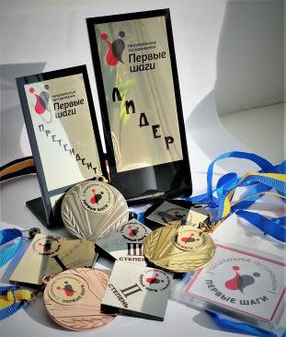

**Оценивать мастерство танцоров всех категорий будет**

**профессиональный тренер, успешный педагог с огромным опытом,**

**судья международной категории, руководитель клуба «Триумф»,**

**ИРИНА БАЛАГУЛА (Харьков)**

**Оцените «другой» формат конкурса и новый подход к организации праздника для танцоров, болельщиков и родителей, когда дети танцуют без привычного стресса**

**Тесты «Первые шаги» проводятся 4 раза за сезон. Основные цели:**

**- сохранение интереса ребенка к занятиям бальными танцами**

**- повышения мотивации танцора для успешных занятий танцами**

**- оценка мастерства без сравнения с другими конкурсантами**

**- приятный праздник для всей семьи**

|  |  |  |  |
| --- | --- | --- | --- |
| **Время** | | | **Регистрация 10.15 11:00 разминка 12:00 начало** |
| **Категории** | **Состав** | **Возраст** | **Регистрация закрывается в 11.30** |
| **Дети** | **Н-класс**  **Пары и соло**  **отдельно** | **5-7 лет** | **Вальс, Ча-ча-ча, Джайв** |
| **Ювеналы-1** | **8-9 лет** | **Вальс, Квикстеп, Ча-ча-ча, Джайв** |
| **Ювеналы-2** | **10-11 лет** | **Вальс, Квикстеп, Ча-ча-ча, Джайв** |
| **Юниоры-1+2** | **12-15 лет** | **Вальс, Квикстеп, Ча-ча-ча, Джайв** |

|  |  |  |  |
| --- | --- | --- | --- |
| **Время** | | | **Регистрация 10.15 11:00 разминка 12:00 начало** |
| **Категории** | **Состав** | **Возраст** | **Регистрация закрывается в 11.30** |
| **Бэби** | **Танцевальные тестирования**  **«Первые шаги»** | **4-5 лет** | **Дебют Претендент Лидер** |
| **Дети** | **6-7 лет** | **Дебют Претендент Лидер** |
| **Ювеналы-1** | **8-9 лет** | **Дебют Претендент Лидер** |
| **Ювеналы-2** | **10-11 лет** | **Дебют Претендент Лидер** |
| **Юниоры-1+2** | **12-15 лет** | **Дебют Претендент Лидер** |

***НАГРАДЫ:*** *- Тесты: уникальные именные награды (кубки, медали, дипломы, подарки)  
 - Н-класс – 1 место кубок, 1-3 место – медали, финалисты - дипломы*

***РЕГИСТРАЦИЯ****: - Тесты: по зачетной книжке (выдается бесплатно) или свидетельству о рождении. Н-класс – по стартовым книжкам.*

***ПРЕДВАРИТЕЛЬНЫЕ ЗАЯВКИ****: - просьба всем тренерам подать заявки на тесты на email:* [*siluetdanza@gmail.com*](mailto:siluetdanza@gmail.com) *до 16 октября. Н-класс – заявки до 19 октября.****Без предварительной заявки участие в турнире невозможно!***

***БЛАГОТВОРИТЕЛЬНЫЙ ВЗНОС****:**– Тесты: 100 грн, Н-класс: 150 грн (с танцора)*

***ЗРИТЕЛИ:*** *вход – 100 грн (пенсионерам бесплатно)*

***Желаем Вам приятного уикенда!***

***Геннадий Хавкин*** *(050) 592 64 06*

[***richart-dance.com***](http://richart-dance.com/sorevnovaniya/kharkov-gp/pravila)

